PROBABILITÉS CONDITIONNELLES
Tout le cours en vidéo : https://youtu.be/5oBnmZVrOXE

Partie 1 : Probabilités conditionnelles et tableaux

Définition :
On appelle probabilité conditionnelle de $B$ sachant $A$, la probabilité que l'événement $B$ se réalise sachant que l'événement $A$ est réalisé. On la note : $P_{A}\left(B\right).$

Remarque : On rappelle que, comme pour les probabilités simples, on a :
$${0≤P}_{A}\left(B\right)≤1$$

Méthode : Calculer une probabilité conditionnelle à l’aide d’un tableau
Vidéo https://youtu.be/7tS60nk6Z2I

Un laboratoire pharmaceutique a réalisé des tests sur 800 patients atteints d’une maladie. Certains sont traités avec le médicament A, d’autres avec le médicament B. Le tableau présente les résultats de l’étude :

 | Médicament A | Médicament B | Total
Guéri | 383 | 291 | 674
Non guéri | 72 | 54 | 126
Total | 455 | 345 | 800

1) On choisit au hasard un patient et on considère les évènements suivants :
$A$ : « Le patient a pris le médicament A. »
$G$ : « Le patient est guéri. »
Calculer : a) $P\left(A\right)$ b) $P\left(G\right)$ c) $P\left(G∩A\right)$ d) $P\left(\overline{G}∩A\right)$

2) a) On choisit maintenant au hasard un patient guéri.
Calculer la probabilité que le patient ait pris le médicament A sachant qu’il est guéri.
b) On choisit maintenant au hasard un patient traité par le médicament B.
Calculer la probabilité que le patient soit guéri sachant qu’il a pris le médicament B.

Correction

1) a) La probabilité qu’un patient soit traité avec le médicament A est égale à :
$$P\left(A\right)=\frac{455}{800}≈0,57=57 \%.$$
b) La probabilité qu’un patient soit guéri est égale à : $P\left(G\right)=$ $\frac{674}{800}$ $≈0,84=84 \%$.
c) La probabilité qu’un patient soit guéri et qu’il soit traité par le médicament A est égale à $P\left(G∩A\right)=$ $\frac{383}{800}$ $≈0,48=48 \%$.
d) La probabilité qu’un patient ne soit pas guéri et qu’il soit traité par le médicament A est égale à : $P\left(\overline{G}∩A\right)=$ $\frac{72}{800}$ $≈0,09=9 \%$.

2) a)
 | Médicament A | Médicament B | Total
Guéri | 383 | 291 | 674
Non guéri | 72 | 54 | 126
Total | 455 | 345 | 800

La probabilité que le patient ait pris le médicament A sachant qu’il est guéri se note $P_{G}\left(A\right)$ et est égale à $P_{G}\left(A\right)=$ $\frac{383}{674}$ $≈0,57=57 \%$. On regarde uniquement la ligne des patients guéris.
 | Médicament A | Médicament B | Total
Guéri | 383 | 291 | 674
Non guéri | 72 | 54 | 126
Total | 455 | 345 | 800

b)

La probabilité que le patient soit guéri sachant qu’il a pris le médicament B se note $P_{B}\left(G\right)$ et est égale à $P_{B}\left(G\right)=$ $\frac{291}{345}$ $≈0,84=84 \%$. On regarde uniquement la colonne du médicament B.

Propriété : $P_{A}\left(B\right)=$ $\frac{P\left(A∩B\right)}{P\left(A\right)}$

Méthode : Calculer une probabilité conditionnelle à l’aide de la formule

Vidéo https://youtu.be/SWmkdKxXf_I

On tire une carte au hasard dans un jeu de 32 cartes.
Soit $A$ l'événement : « Le résultat est un pique ».
Soit $B$ l'événement : « Le résultat est un roi ».
Calculer $P_{A}\left(B\right)$, la probabilité que le résultat soit un roi sachant qu'on a tiré un pique.

Correction
$P\left(A\right)=$ $\frac{8}{32}$ = $\frac{1}{4}$ et $P\left(A∩B\right)=$ $\frac{1}{32}$.
Donc la probabilité que le résultat soit un roi sachant qu'on a tiré un pique est :
$P_{A}\left(B\right)=$ $\frac{P\left(A∩B\right)}{P\left(A\right)}$ $=$ $\frac{1}{32} :\frac{1}{4}$ $=$ $\frac{1}{8}$.

Remarque : On peut retrouver intuitivement ce résultat. En effet, parmi les piques, on a 1 chance sur 8 d'obtenir le roi.

Partie 2 : Arbre pondéré et probabilités totales

- Propriétés

Formules : Soit $A$ et $B$ deux événements avec $P\left(A\right)≠0$.
- $P_{A}\left(\overline{B}\right)=1-P_{A}\left(B\right)$
- $P\left(A∩B\right)=P\left(A\right)×P_{A}\left(B\right)$

- Construire un arbre pondéré

Exemple :
Vidéo https://youtu.be/Pc5kJBkPDbo

On donne : $P(A)=0,4$, $P_{A}(B)=0,3$ et $P_{\overline{A}}(B)=0,2$

● On reporte ces probabilités dans l’arbre :
Au 2e niveau de l’arbre, on note les probabilités conditionnelles.
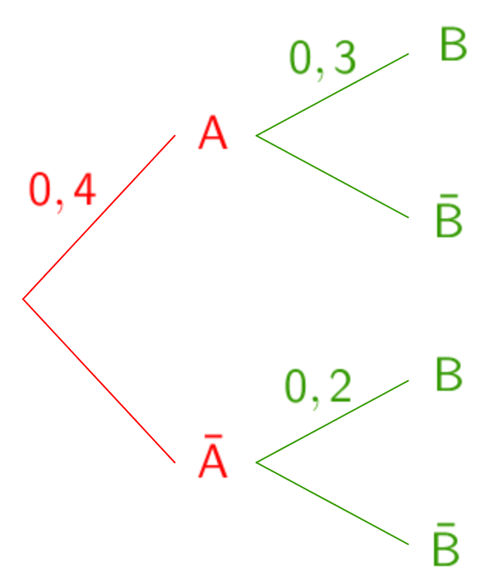

● On complète les probabilités manquantes :

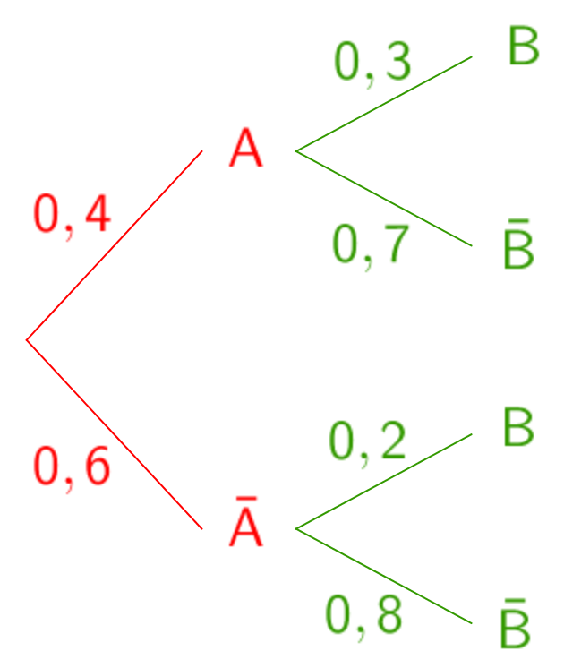
On utilise la formule : $P_{A}\left(\overline{B}\right)=1-P_{A}\left(B\right)$

$$1-0,3$$

$$1-0,4$$

$$1-0,2$$

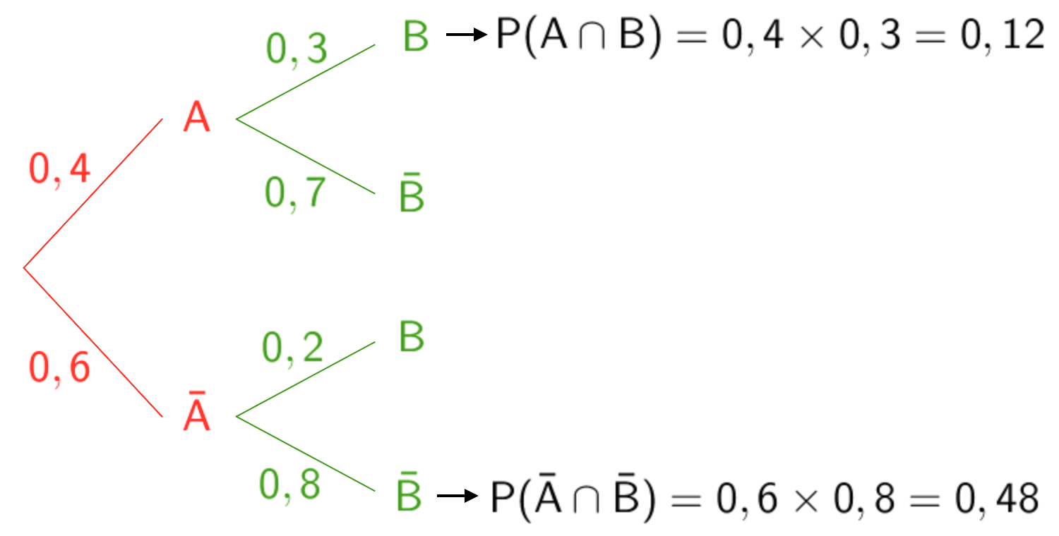
● On calcule les probabilités d’intersections :

On utilise la formule :
$P\left(A∩B\right)=P\left(A\right)×P_{A}\left(B\right)$

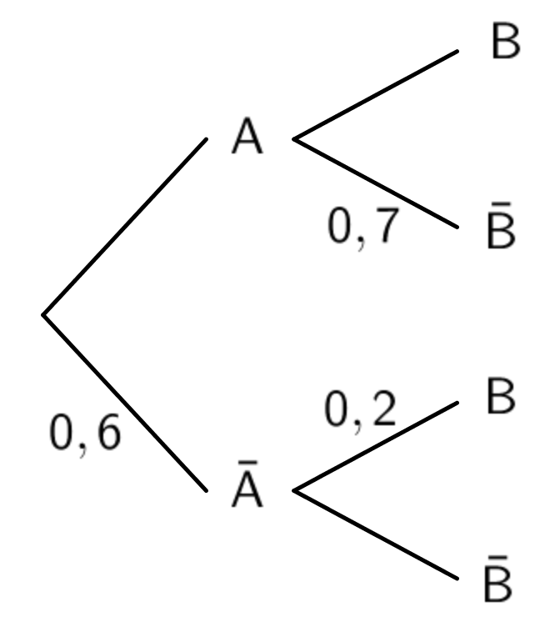
Méthode : Construire un arbre pondéré
Vidéo https://youtu.be/o1HQ6xJ7o4U
On donne l’arbre pondéré ci-contre.
a) Traduire les données de l’arbre sous forme de probabilités.
b) À l’aide de l’arbre, calculer $P\left(A\right),$ $P_{\overline{A}}(\overline{B})$ et $P(A∩\overline{B})$.

Correction

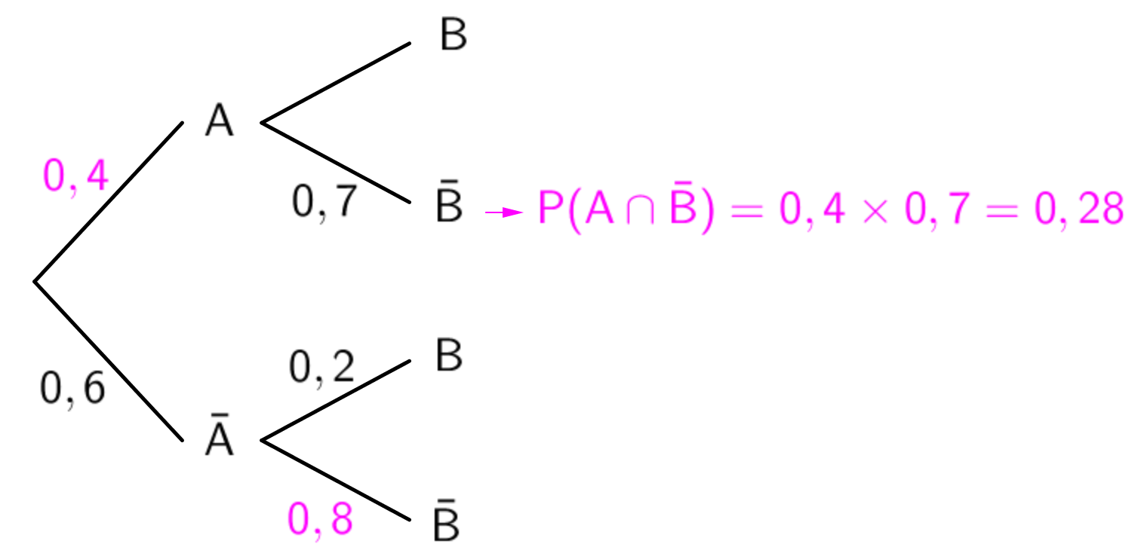
a) $P\left(\overline{A}\right)=0,6$, $P_{A}\left(\overline{B}\right)=0,7$ et $P_{\overline{A}}\left(B\right)=0,2$.

b) ● $P\left(A\right)=1-P\left(\overline{A}\right)=1-0,6=0,4$

● $P_{\overline{A}}\left(\overline{B}\right)=1-P_{\overline{A}}\left(B\right)=1-0,2=0,8$

● $P\left(A∩\overline{B}\right)=P\left(A\right)×P_{A}\left(\overline{B}\right)$
$$=0,4×0,7=0,28$$

3) Formule des probabilités totales

Propriété :
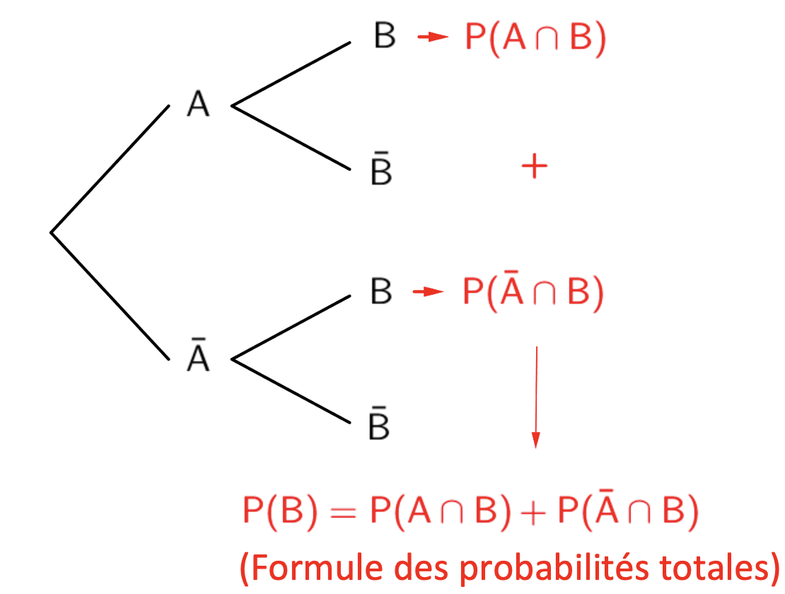

Méthode : Appliquer la formule des probabilités totales

Vidéo https://youtu.be/qTpTBoZA7zY

Lors d’une épidémie chez des bovins, on s’est aperçu que si la maladie est diagnostiquée suffisamment tôt chez un animal, on peut le guérir ; sinon la maladie est mortelle.
Un test est mis au point et essayé sur un échantillon d’animaux dont 2 % est porteur de la maladie. On obtient les résultats suivants :
– si un animal est porteur de la maladie, le test est positif dans 85 % des cas ;
– si un animal est sain, le test est négatif dans 95 % des cas.
On choisit de prendre ces fréquences observées comme probabilités pour toute la population et d’utiliser le test pour un dépistage préventif de la maladie.
On note respectivement $M$ et $T$ les événements « Être porteur de la maladie » et
« Avoir un test positif ».

a) Un animal est choisi au hasard. Quelle est la probabilité que son test soit positif ?
b) Si le test du bovin est positif, quelle est la probabilité qu’il soit malade ?
D'après BAC S, Antilles-Guyanne 2010

Correction

a) On construit et on complète un arbre pondéré :
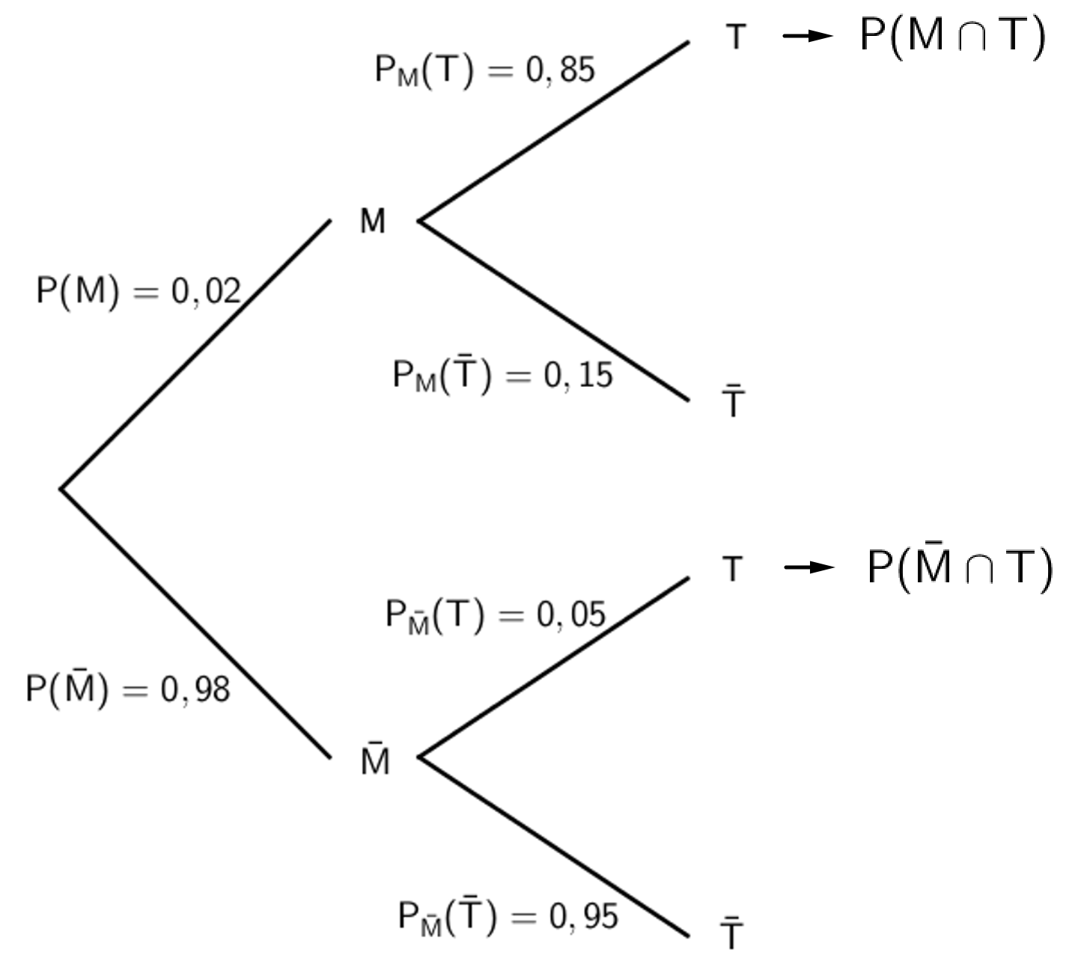

D’après la formule des probabilités totales :
$P\left(T\right)=P\left(M∩T\right)+P\left(\overline{M}∩T\right)$
$=0,02×0,85+0,98×0,05=0,066$.
La probabilité que le test soit positif est égale à $6,6 \%$.
b) $P_{T}\left(M\right)=$ $\frac{P\left(T∩M\right)}{P\left(T\right)}$ = $\frac{0,02×0,85}{0,066}$ $≈$ $0,26$.
La probabilité que le bovin soit malade sachant que le test est positif est d’environ $26 \%$.

Partie 3 : Probabilités et indépendance

1) Indépendance de deux événements

Définition :
On dit que deux évènements $A$ et $B$ sont indépendants lorsque $P\left(A∩B\right)=P\left(A\right)×P\left(B\right)$.

Propriété :
On dit que deux évènements $A$ et $B$ sont indépendants lorsque $P_{A}\left(B\right)=P\left(B\right)$ ou
$P_{B}\left(A\right)=P\left(A\right)$.

Méthode : Démontrer l’indépendance de deux évènements

Vidéo https://youtu.be/wdiMq_lTk1w

a) On tire une carte au hasard dans un jeu de 32 cartes.
Soit $R$ l'événement : « On tire un roi ».
Soit $T$ l'événement : « On tire un trèfle ».
Les événements $R$ et $T$ sont-ils indépendants ?
b) On reprend l'expérience précédente en ajoutant deux jokers au jeu de cartes.
Les événements $R$ et $T$ sont-ils indépendants ?

Correction
a) On a : $P\left(R\right)=$ $\frac{4}{32}$ $=$ $\frac{1}{8}$, $P\left(T\right)=$ $\frac{8}{32}$ $=$ $\frac{1}{4}$ et $P\left(R∩T\right)=$ $\frac{1}{32}$.
Donc $P\left(R\right)×P\left(T\right)$= $\frac{1}{8}$ $×$ $\frac{1}{4}$ $=$ $\frac{1}{32}$
Et donc $P\left(R\right)×P\left(T\right)=$ $P\left(R∩T\right)$
Les événements $R$ et $T$ sont donc indépendants.

b) On a : $P\left(R\right)=$ $\frac{4}{34}$ $=$ $\frac{2}{17}$, $P\left(T\right)=$ $\frac{8}{34}$ $=$ $\frac{4}{17}$ et $P\left(R∩T\right)=$ $\frac{1}{34}$
Donc $P\left(R\right)×P\left(T\right) =$ $\frac{2}{17}$ $×$ $\frac{4}{17}$ $=$ $\frac{8}{289}$
Et donc $P\left(R\right)×P\left(T\right)≠$ $P\left(R∩T\right)$
Les événements $R$ et $T$ ne sont donc pas indépendants.

Méthode : Utiliser l’indépendance de deux évènements (1)

Vidéo https://youtu.be/SD9H5OYYLz0

Dans une population, un individu est atteint par la maladie m avec une probabilité égale à 0,005 et par la maladie n avec une probabilité égale à 0,01.
On choisit au hasard un individu de cette population.
Soit $M$ l'événement : « L'individu a la maladie m ».
Soit $N$ l'événement : « L'individu a la maladie n ».
On suppose que les événements $M$ et $N$ sont indépendants.
Calculer la probabilité de l'événement $E$ : « L'individu a au moins une des deux maladies ».

Correction
$$P\left(E\right)=P\left(M∪N\right)$$
$=P\left(M\right)+P\left(N\right)-P\left(M∩N\right)$, d’après une formule vue en classe de 2nde.
$=P\left(M\right)+P\left(N\right)-P\left(M\right)×P\left(N\right)$, car les événements $M$ et $N$ sont indépendants.
$= 0,005+0,01-0,005×0,01$
$$=0,01495$$
La probabilité qu'un individu choisi au hasard ait au moins une des deux maladies est égale à $1,495 \%$.

Propriété : Si $A$ et $B$ sont indépendants alors $\overline{A}$ et $B$ sont indépendants.

Méthode : Utiliser l’indépendance de deux évènements (2)

Vidéo https://youtu.be/yIvN6Dh-bDg

Lors d'un week-end prolongé, Bison futé annonce qu'il y a 42 % de risque de tomber dans un bouchon sur l'autoroute A6 et 63 % sur l'autoroute A7.
Soit $A$ l'événement : « On tombe dans un bouchon sur l'autoroute A6 ».
Soit $B$ l'événement : « On tombe dans un bouchon sur l'autoroute A7 ».
On suppose que les événements $A$ et $B$ sont indépendants.
Calculer la probabilité de tomber dans un bouchon sur l'autoroute A7 mais pas sur l'autoroute A6.

Correction
La probabilité de tomber dans un bouchon sur l'autoroute A7 mais pas sur l'autoroute A6 se note $P\left(\overline{A}∩B\right)$.
Les événements $A$ et $B$ sont indépendants donc les événements $\overline{A}$ et $B$ sont également indépendants et on a :
$$P\left(\overline{A}∩B\right)=P\left(\overline{A}\right)×P\left(B\right)=0,58×0,63=0,3654$$
La probabilité de tomber dans un bouchon sur l'autoroute A7 mais pas sur l'autoroute A6 est égale à $36,54 \%.$

2) Succession de deux épreuves indépendantes

Exemples :
a) On lance un dé et on note le résultat. Puis on lance une pièce de monnaie et on note le résultat. Ces deux expériences sont indépendantes.
b) Une urne contient 2 boules blanches et 3 boules noires. On tire au hasard une boule et on la remet dans l'urne. On répète cette expérience 10 fois de suite.
Ces dix expériences sont identiques et indépendantes.

Méthode : Calculer une probabilité sur une répétition d'expériences

Vidéo https://youtu.be/e7jH8a1cDtg

On considère l'expérience suivante :
Une urne contient 3 boules blanches et 2 boules rouges. On tire au hasard une boule et on la remet dans l'urne. On répète l'expérience deux fois de suite.
1) Représenter l'ensemble des issues de ces expériences dans un arbre.
2) Déterminer les probabilités des évènements suivants :
a) Obtenir deux boules blanches.
b) Obtenir une boule blanche et une boule rouge.
c) Obtenir au moins une boule blanche.

Correction

1) On note $B$ l'évènement « On tire une boule blanche » et $R$ l’évènement « On tire une boule rouge ».
$P(B)=\frac{3}{5}$ $=0,6$ et $P(R)=$ $\frac{2}{5} =0,4.$
On résume les issues de l'expérience dans un arbre pondéré.
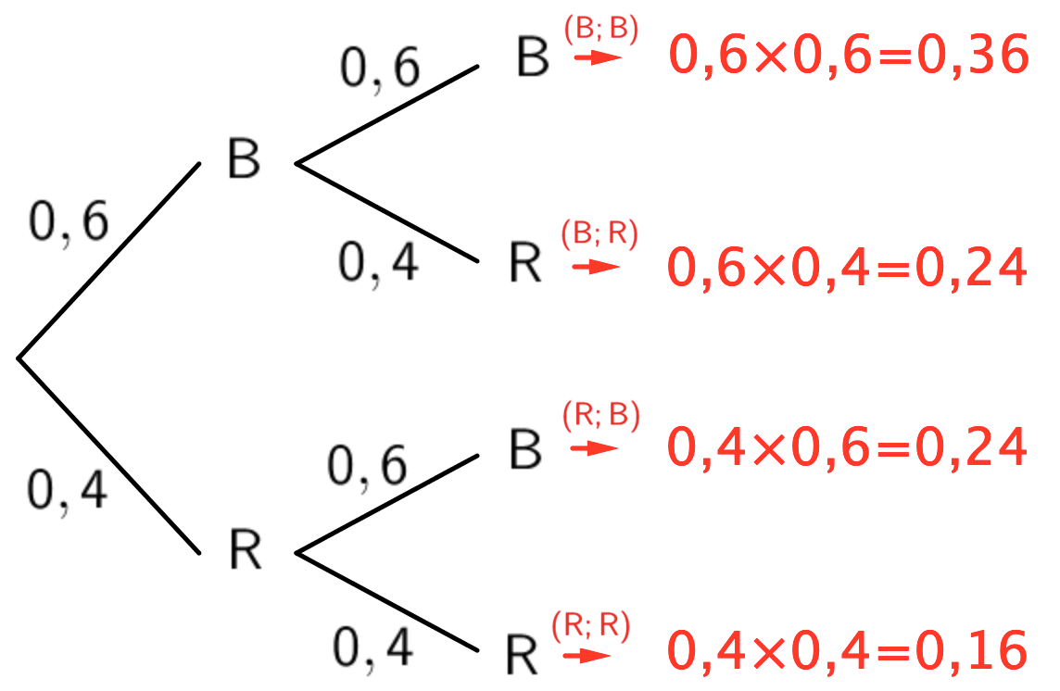
Comme $A$ et $B$ sont indépendants, on utilise la formule :
$P\left(A∩B\right)=P\left(A\right)×P\left(B\right)$

️ Dans ce contexte, au 2e niveau de l’arbre,
il ne s’agit pas de probabilité conditionnelle.

2) a) Obtenir deux boules blanches correspond à l'issue (B ; B). D’après l’arbre, on a :
$P_{1}=0,36$.

b) Obtenir une boule blanche et une boule rouge correspond aux issues (B ; R) et (R ; B).
$P_{2}=0,24+0,24=0,48$.

c) Obtenir au moins une boule blanche correspond aux issues (B ; R), (B ; B) et (R ; B).
$P_{3}=0,24+0,36+0,24=0,84.$

Hors du cadre de la classe, aucune reproduction, même partielle, autres que celles prévues à l'article L 122-5 du code de la propriété intellectuelle, ne peut être faite de ce site sans l'autorisation expresse de l'auteur.
www.maths-et-tiques.fr/index.php/mentions-legales

